**FORMATO PARA EL DESARROLLO DE COMPONENTE FORMATIVO**

|  |  |
| --- | --- |
| PROGRAMA DE FORMACIÓN | Buenas prácticas agrícolas para el cultivo del plátano. |

|  |  |  |  |
| --- | --- | --- | --- |
| COMPETENCIA | 270401015. Planear producción según características del sistema productivo y normas legales vigentes. | RESULTADOS DE APRENDIZAJE | 270401015-03. Reconocer las buenas prácticas agrícolas en el cultivo del plátano según el manejo del suelo, el agua y las instalaciones del predio.  270401015-04. Identificar la importancia de la implementación de buenas prácticas agrícolas teniendo en cuenta su aporte en la competitividad productiva del mercado nacional e internacional. |

|  |  |
| --- | --- |
| NÚMERO DEL COMPONENTE FORMATIVO | 02 |
| NOMBRE DEL COMPONENTE FORMATIVO | Buenas prácticas agrícolas y competitividad productiva del cultivo del plátano. |
| BREVE DESCRIPCIÓN | A nivel internacional el comercio del plátano es muy amplio puesto que existen muchos países que compran este producto en grandes cantidades, por lo tanto, para todos los productores de plátano del país es una gran oportunidad de negocio acceder a los mercados internacionales en donde se obtienen buenos márgenes de utilidad que le permitirán la expansión, crecimiento y desarrollo a nivel empresarial. |
| PALABRAS CLAVE | Buenas prácticas, comercio, competitividad productiva, plátano. |

|  |  |
| --- | --- |
| ÁREA OCUPACIONAL | Servicios |
| IDIOMA | Español |

1. **TABLA DE CONTENIDOS:**
2. Manejo del cultivo del plátano.
3. Cosecha y poscosecha.
4. Bienestar laboral y seguridad de los trabajadores.
5. Seguridad y bienestar social.
6. **INTRODUCCIÓN**

El componente formativo *buenas prácticas agrícolas y competitividad productiva del cultivo del plátano*, se enfoca en orientar al aprendiz en el cultivo y las labores culturales como control de malezas, platero, deshoje, desdede y amarre; además se habla de la cosecha, la poscosecha en el cultivo de plátano y bienestar laboral. Bienvenido a este componente formativo:

**DI_** **Guion_Introduccion_Video_CF02_** **72312126**

1. **DESARROLLO DE CONTENIDOS:**

**1. Manejo del cultivo.**

El cultivo de plátano requiere la implementación de diversas prácticas culturales para prevenir problemas fitosanitarios. Aplicarlas a tiempo mejora las condiciones de desarrollo del cultivo y facilita el control de plagas y enfermedades. Esto impacta directamente en el rendimiento, la calidad y el peso del racimo, favoreciendo una producción más saludable y sostenible.

**Figura 1.**

*Manejo del cultivo y labores culturales.*

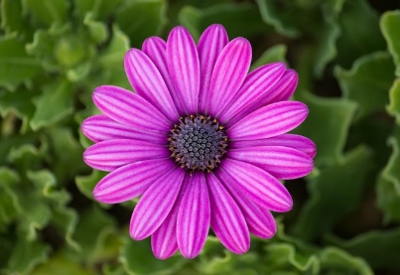

**Fuente:** Freepik.es, (2024).

* 1. **Control de malezas**

El manejo adecuado de las malezas es esencial para garantizar el crecimiento saludable del plátano y prevenir la propagación de enfermedades. Estas plantas además de competir por nutrientes, agua y luz, también, pueden actuar como vectores de plagas y patógenos que afectan el cultivo.

**DI _** **Tabs horizontales _control_malezas _CF02_7331548**

* **Métodos de control de arvenses**

Existen diferentes métodos de control que pueden aplicarse según las condiciones del cultivo y los recursos disponibles.

**DI _** **Tarjetas _control_arvenses_CF02_7331548**

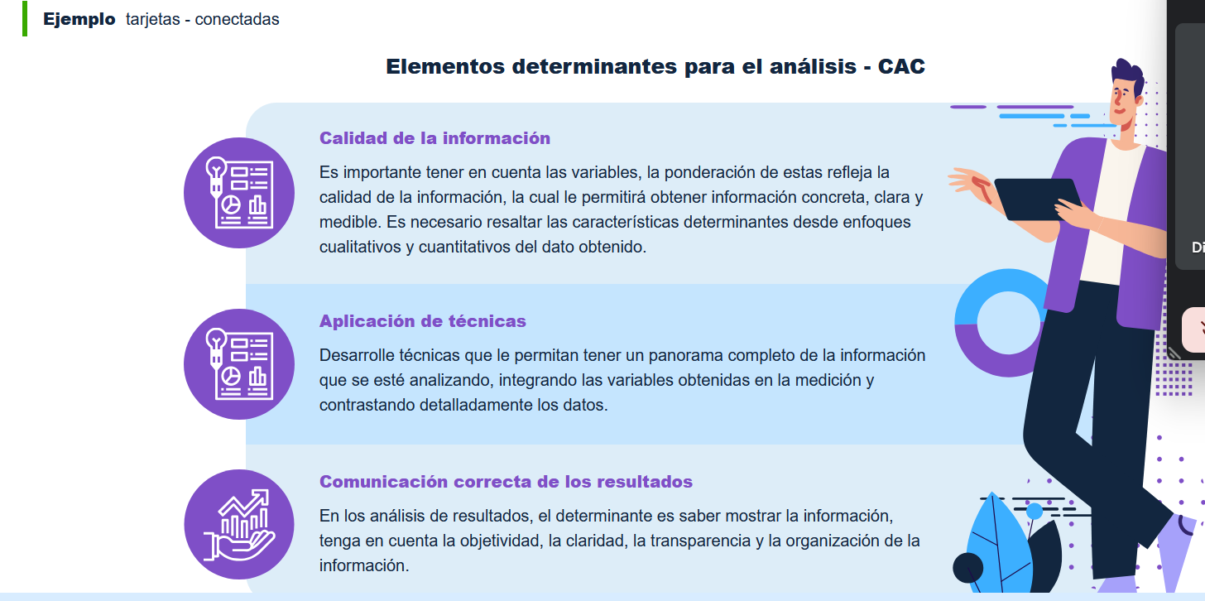

* **Plateo**

El plateo es una técnica esencial en el cultivo de plátano que consiste en mantener libre de malezas la base de la planta. Su correcta aplicación facilita la fertilización y el manejo de plagas y enfermedades, favoreciendo así un desarrollo óptimo del cultivo y aumentando su productividad. Se recomienda realizar esta labor de forma manual para evitar daños a la planta y mejorar la eficacia del control de arvenses.

**Figura 3.**

*Plateo manual.*

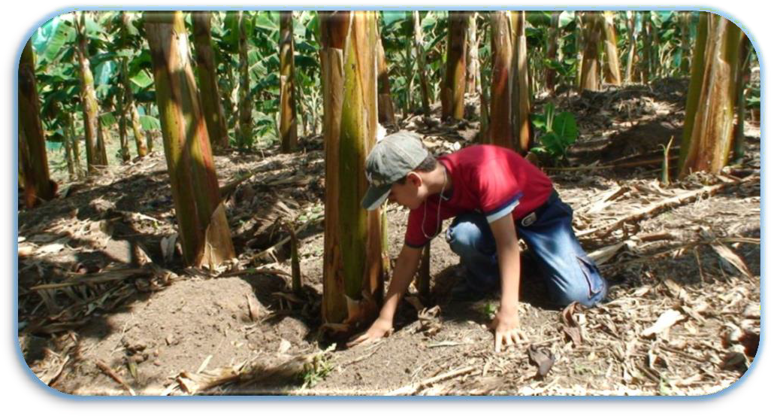

Fuente: SENA.

**Figura 4.**

*Después del plateo.*

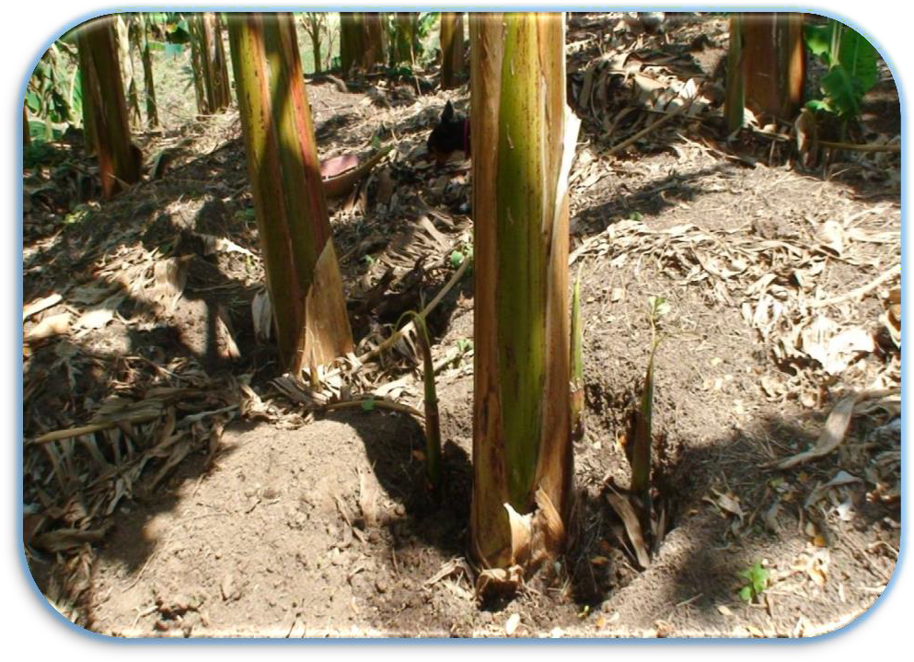

Fuente: SENA.

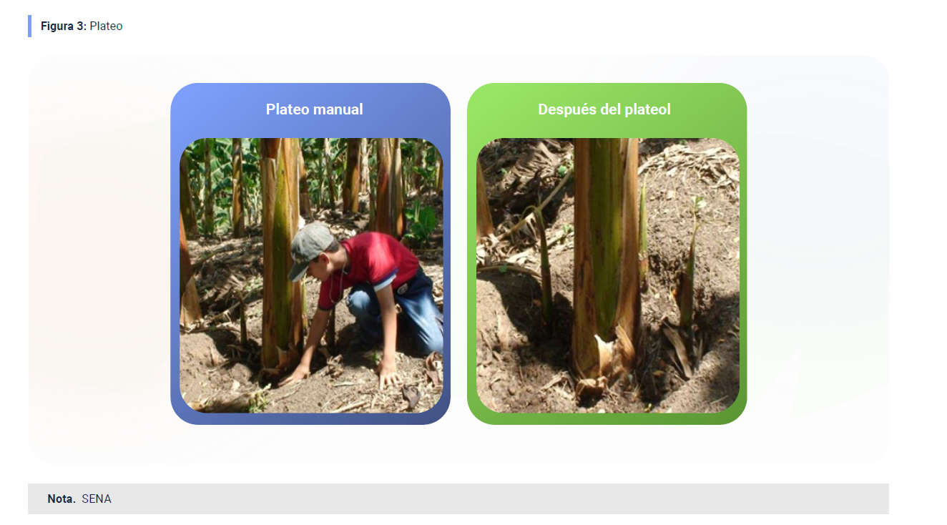

* **Desmanche o regulación de la población**

El desmanche es una técnica fundamental en el cultivo de plátano, cuyo propósito es eliminar los colinos que emergen alrededor de la planta madre. Estos brotes generan competencia por luz, agua y nutrientes, afectando el desarrollo del cultivo. La aplicación adecuada de esta práctica permite establecer una descendencia equilibrada, compuesta por madre, hijo y nieto, optimizando la producción y garantizando una densidad adecuada de plantas por hectárea.

A continuación, se describen algunos métodos de eliminación de colinos:

**DI_ Tarjetas animadas _ Métodos colinos_ CF01_** **7331548**

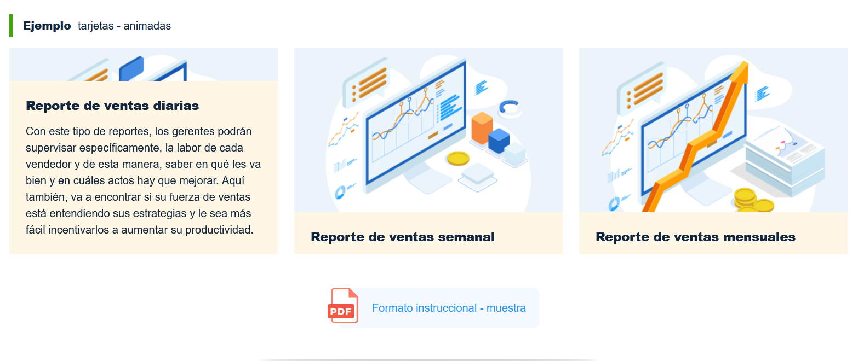

* **Desguasque**

El desguasque se encuentra dentro de las prácticas culturales recomendadas para favorecer la sanidad y vigor de las plantas. Esta labor consiste en eliminar la guasca seca que hay en el pseudotallo, se puede realizar cada vez que lo requiera el cultivo, procurando no hacer daño a la planta; el no realizar esta labor en la platanera puede generar plagas como el Picudo, el Rayado, la Palomilla y algunas enfermedades como el virus en el pseudotallo.

* **Deshoje**

Implica la eliminación de hojas secas, dobladas o ubicadas en la parte inferior de la planta, con el propósito de mejorar la circulación del aire y la penetración de la luz solar, reduciendo así el riesgo de plagas y enfermedades. Se recomienda retirar también hojas con manchas o con tejidos verdes afectados, siempre asegurando que al menos el 50% del área foliar permanezca intacta para no comprometer la fotosíntesis. Esta práctica es clave en el manejo de la Sigatoca negra.

El corte de las hojas debe realizarse a una altura de 20 a 30 cm del pecíolo y puede efectuarse en cualquier momento del día, según lo requiera el cultivo.

* **Amarre**

El amarre es una práctica fundamental para garantizar la estabilidad de las plantas durante su etapa de reproducción. Su propósito es prevenir la caída de los pseudotallos debido a factores como la acción del viento, deficiencias en el sistema radicular, embalconamiento o el peso del racimo.

Para obtener mejores resultados, esta labor debe realizarse con una frecuencia semanal, utilizando cabuya biodegradable, lo que contribuye a la sostenibilidad del cultivo y reduce el impacto ambiental.

**Figura 5.**

*Amarre.*

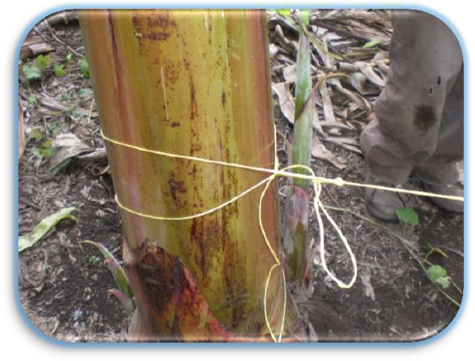

Fuente: SENA.

**Procedimiento para el amarre:**

A continuación, se describe el procedimiento adecuado para realizar el amarre en las plantas de plátano:

**DI_ Slide _ Procedimiento amarre_ CF01_** **7331548**

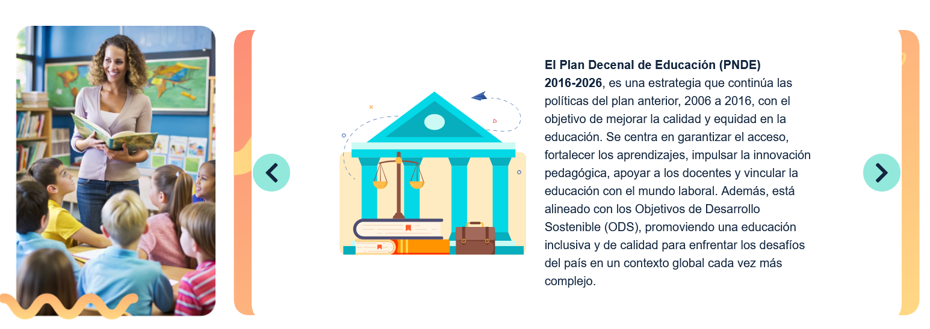

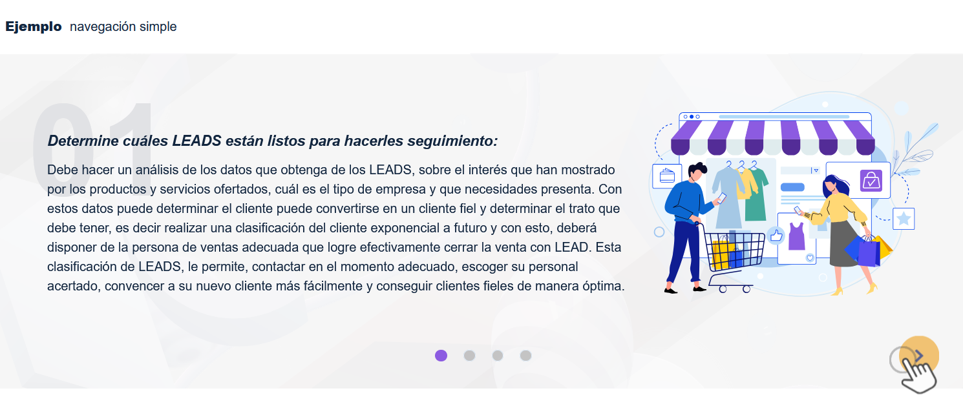

* **Embolse y encinte**

El embolse y el encinte son prácticas esenciales para garantizar la calidad del fruto en el cultivo de plátano. El embolse favorece el crecimiento de los racimos al reducir el tiempo entre su aparición y la cosecha, además de mantener una temperatura adecuada que optimiza su desarrollo. También protege los frutos contra plagas y daños durante su crecimiento y recolección, mejorando su presentación y calidad.

Por su parte, el encinte complementa el embolse y permite identificar la edad de los racimos, facilitando el control de la cosecha y el registro de la producción disponible.

**Figura 6.**

*Embolse.*

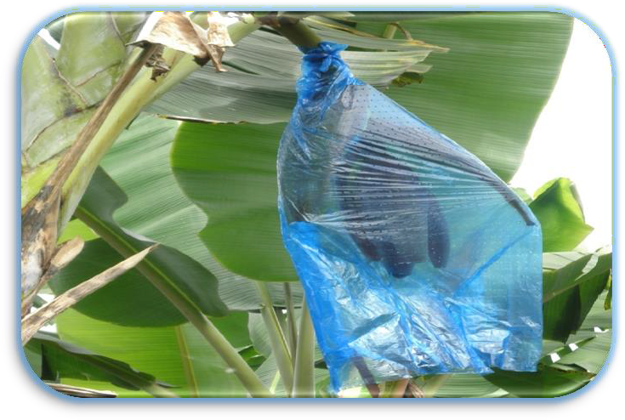

Fuente: SENA.

A continuación, se presentan las siguientes consideraciones para su correcta aplicación:

**DI_Tabs_verticales_Embolse_CF02_7331548**

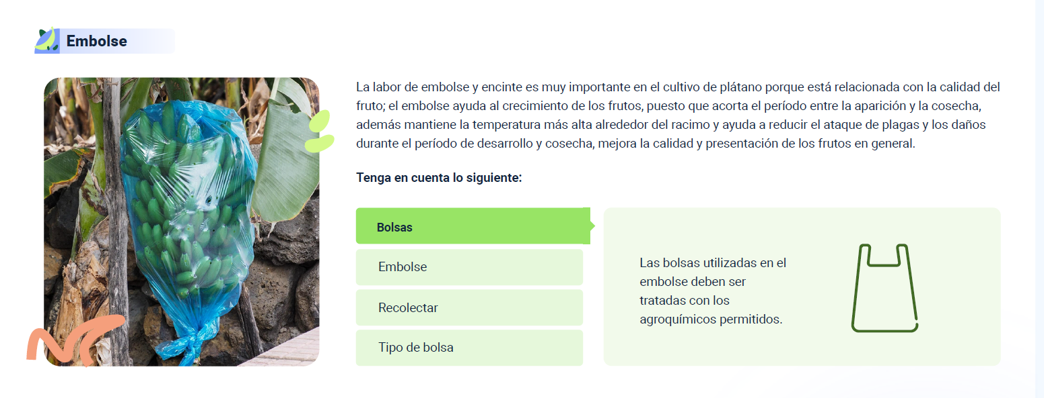

* **Desflore, desdede y desbacote**

Estas prácticas agrícolas en el cultivo de plátano, contribuyen a optimizar el desarrollo del racimo, favoreciendo su crecimiento y calidad. Su aplicación adecuada permite una mejor distribución de nutrientes y reduce la incidencia de plagas y enfermedades.

* Desflore: Consiste en la eliminación de las flores de los racimos para mejorar la calidad del fruto y reducir el riesgo de enfermedades que pueden afectar su desarrollo.
* Desdede: Se eliminan dos o más dedos de la última mano del racimo para garantizar una mejor distribución de nutrientes, lo que favorece el crecimiento y el peso del resto del fruto.
* Desbacote: Se retira la bacota con el objetivo de potenciar el crecimiento de los dedos y aumentar el peso de los racimos, además de disminuir la incidencia de plagas y enfermedades.

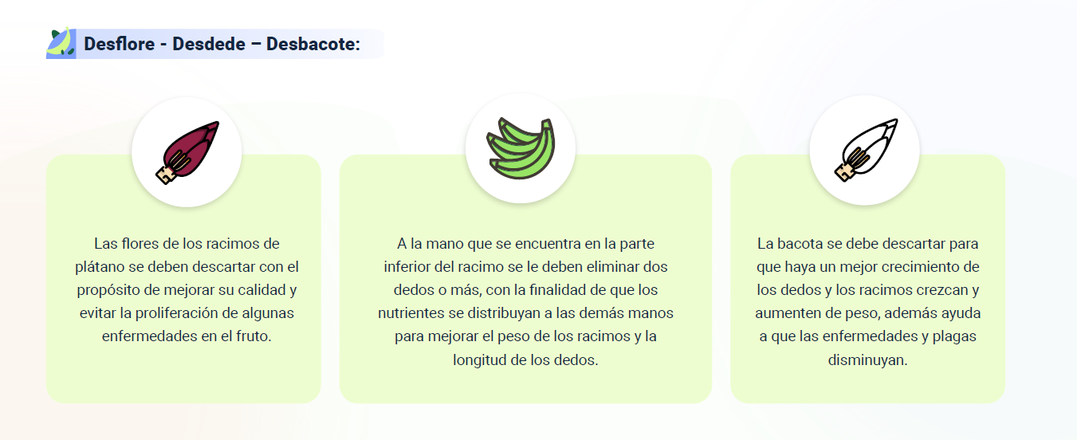

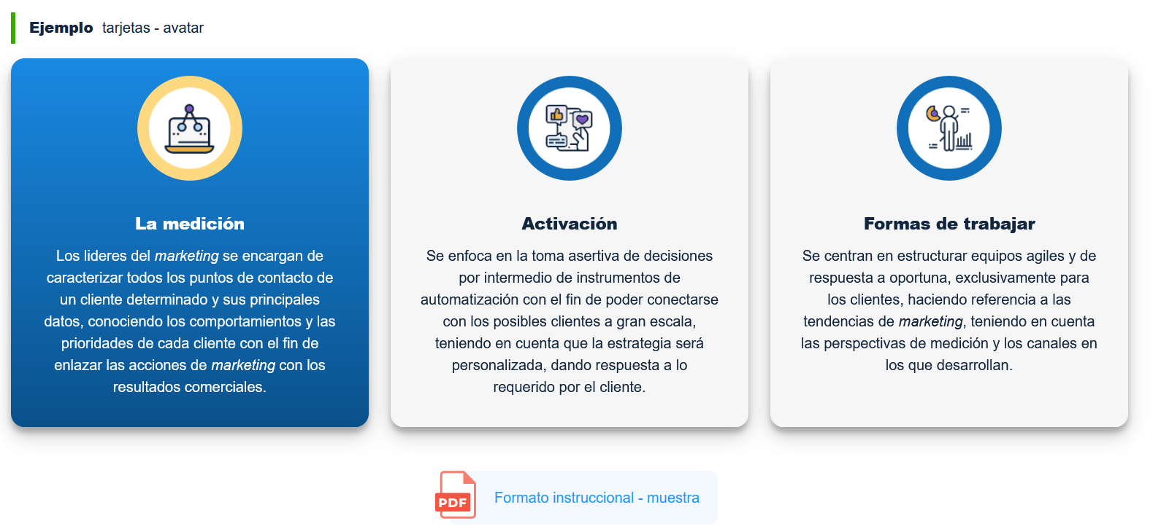

* 1. **Plagas y enfermedades**

El cultivo de plátano, fundamental para la economía de muchas regiones, enfrenta múltiples desafíos fitosanitarios que pueden comprometer su productividad y calidad. Entre estos, las enfermedades y plagas representan una amenaza constante, cuyo impacto se ve agravado por factores ambientales como el clima y las prácticas agrícolas. En particular, los periodos de alta pluviosidad, como los registrados durante las olas invernales, favorecen la proliferación de estos problemas, incrementando las pérdidas en el sector.

A continuación, se presentan las principales enfermedades y plagas que afectan los cultivos de plátano, sus síntomas característicos y las estrategias de manejo integrado recomendadas para su control. Comprender estos aspectos, permite tomar de decisiones efectivas que garanticen cosechas sanas y rentables.

**Tabla 1. Enfermedades del plátano**

| **Enfermedad** | **Agente causal** | **Síntomas principales** | **Manejo integrado** |
| --- | --- | --- | --- |
| Moko o Madurebiche | *Ralstonia solanacearum* | Marchitamiento, amarillamiento, necrosis vascular, pudrición interna en cormos y racimos. | Erradicación de plantas enfermas, desinfección de herramientas, control biológico con hongos antagonistas y aplicación de control químico si es necesario. |
| Pudrición Acuosa del Pseudotallo | *Dickeya chrysanthemi* | Manchas acuosas y translúcidas en pseudotallo, olor fétido, debilitamiento de la planta, caída de hojas. | Desinfección de herramientas, control de vectores (insectos), manejo de la humedad del suelo y aplicación de control químico si es necesario. |
| Mal de Panamá | *Fusarium oxysporum f. sp. cubense* | Amarillamiento y marchitamiento, necrosis vascular, pudrición de raíces y cormos. | Resistencia varietal, manejo del suelo (drenaje, pH), rotación de cultivos y eliminación de plantas enfermas. |
| Sigatoka Negra | *Mycosphaerella fijiensis var. difformis* | Estrías y manchas necróticas en hojas, desde el envés hasta el haz, defoliación, reducción del rendimiento. | Aplicación de fungicidas, manejo de la humedad, eliminación de hojas afectadas y uso de variedades resistentes. |

Fuente: SENA (2024).

**Tabla 2. Principales plagas del plátano**

| **Plaga** | **Agente causal** | **Síntomas principales** | **Manejo integrado** |
| --- | --- | --- | --- |
| Picudo Negro | *Cosmopolites sordidus* | Túneles en cormos y pseudotallos, debilitamiento de la planta. | Trampeo, control biológico (hongos entomopatógenos, depredadores naturales), control químico (si es necesario) y selección de material sano. |
| Picudo Rayado y Picudo Amarillo | *Metamasius hemipterus, M. hebetatus* | Daños en pseudotallos y cormos, debilitamiento y caída de hojas, reducción del rendimiento. | Trampeo, control químico (si es necesario), manejo de la nutrición (potasio, boro) y eliminación de residuos de cosecha. |
| Nematodos | Varios géneros | Daños en raíces, reducción del vigor, amarillamiento, reducción del rendimiento. | Análisis de suelo, rotación de cultivos, uso de material vegetativo sano y control químico con nematicidas si es necesario. |

Fuente: SENA (2024).

El manejo integrado de plagas y enfermedades combina estrategias que minimizan su impacto en los cultivos, priorizando métodos sostenibles y amigables con el medio ambiente. Incluye el uso de variedades resistentes, control biológico, monitoreo constante y prácticas agrícolas como la rotación de cultivos y el manejo eficiente del suelo y la humedad, reduciendo así la dependencia de productos químicos y fomentando la sanidad vegetal.

* **Manejo fitosanitario:**

La implementación de estrategias de control biológico y mecánico contribuye a la prevención de plagas y reduce la necesidad de plaguicidas químicos, minimizando así el impacto ambiental y los riesgos para la salud humana. A continuación, se presentan las principales prácticas recomendadas:

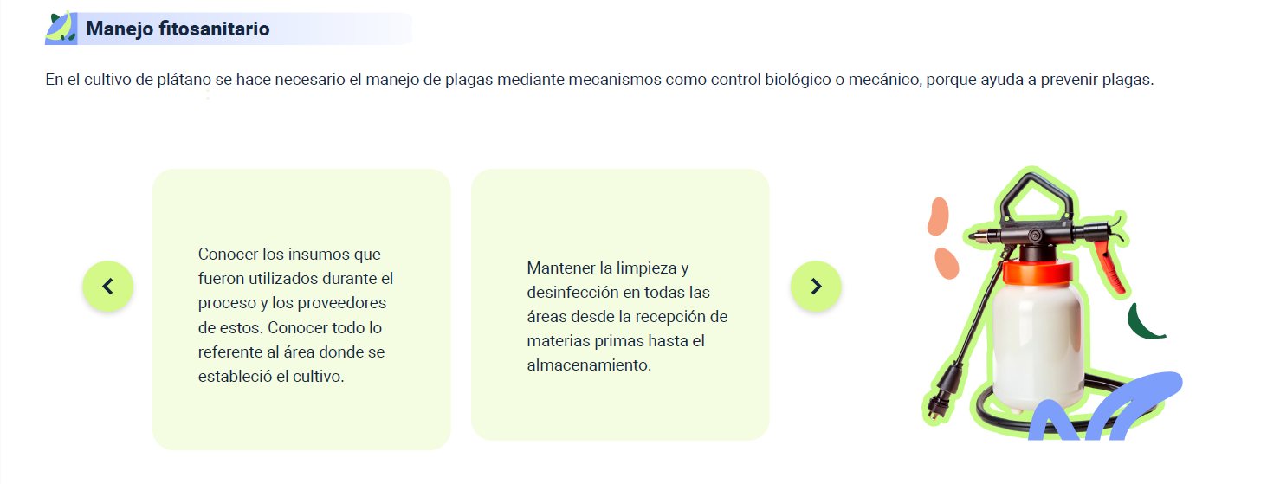

**DI_Pasos verticales_manejo fitosanitario_CF02_7331548**

**2. Cosecha y poscosecha.**

El cultivo de plátano es un proceso integral que abarca desde la siembra hasta la comercialización de los frutos. Tras una adecuada preparación del terreno y el establecimiento de las plantas, las prácticas culturales, como el riego, la fertilización y el manejo fitosanitario, garantizan un desarrollo óptimo del cultivo.

Cuando los frutos alcanzan su punto de madurez, inicia la etapa de cosecha, en la cual los racimos son recolectados con cuidado para evitar daños mecánicos. Posteriormente, el proceso de poscosecha se encarga de preservar la calidad del producto mediante actividades como limpieza, clasificación y embalaje, asegurando su adecuada presentación y conservación para la distribución.

Estas dos etapas finales son determinantes para mantener la integridad del fruto y optimizar su valor en el mercado, cerrando así el ciclo productivo del plátano con estándares de calidad que favorecen su competitividad comercial.

Le invitamos a consultar el siguiente recurso, que describe a través de un diagrama, el proceso de operaciones para la poscosecha de plátano:  
  
**Diagrama de operaciones para poscosecha de plátano. (crear un enlace de descarga del recurso (DI_DIAGRAMA_OPERACIONES__CF02_7331548)**

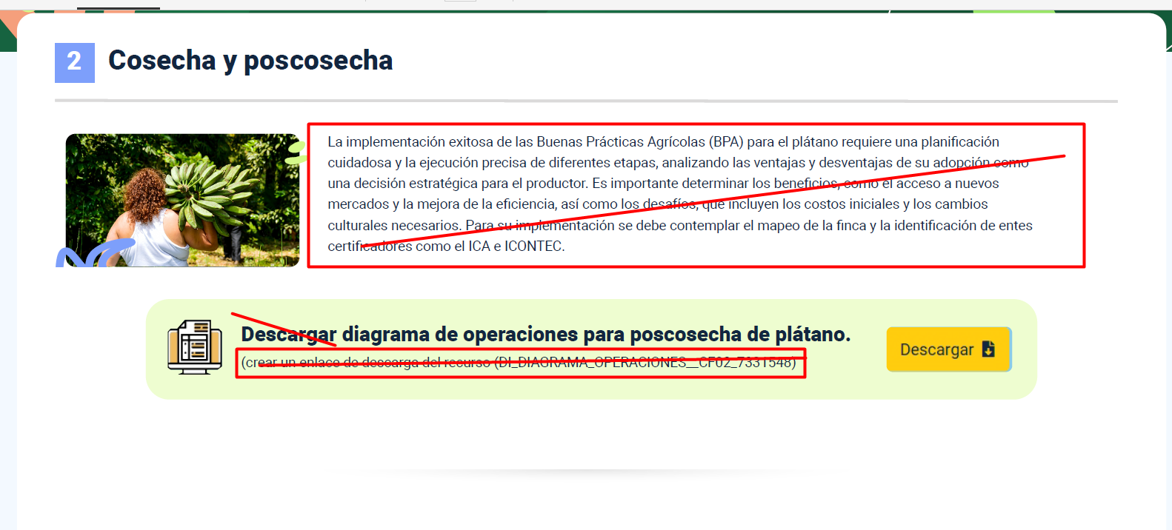

**2.1. Cosecha**

La cosecha del plátano es un proceso que exige precisión y cuidado para garantizar la calidad del producto final. La madurez óptima se alcanza entre las 9 y 13 semanas posteriores a la floración, aunque en sistemas de riego tecnificado puede lograrse a los nueve meses de la siembra. Su determinación se basa en diversos métodos, como el uso de cintas o tablas de colores que indican el grado de madurez según el color y el contenido de azúcar del fruto. Este último puede medirse con un refractómetro, complementando el análisis con el registro de los días transcurridos desde la floración y la observación del llenado del fruto. Durante esta evaluación, se descartan racimos con daños por plagas, enfermedades o golpes, asegurando la calidad y uniformidad del producto.

Una vez seleccionado el racimo, el corte debe realizarse con precisión para evitar daños. Se practica un corte parcial en forma de cruz, aproximadamente a dos tercios de la altura del pseudotallo, lo que minimiza cualquier impacto negativo en la integridad del racimo. En esta fase, es esencial un manejo delicado para evitar golpes que puedan afectar la calidad del fruto.

El transporte hasta el área de procesamiento es determinante para preservar la calidad del racimo. Para minimizar golpes y rozaduras, se emplean distintos métodos según la distancia y las condiciones del terreno, como:

* El transporte sobre el hombro.
* El uso de carretillas.
* Sistemas de cable aéreo.

La elección del sistema debe priorizar siempre la integridad del producto, asegurando que llegue en óptimas condiciones a la siguiente etapa del proceso.

A continuación, se presenta una guía para la selección del fruto en su momento óptimo.

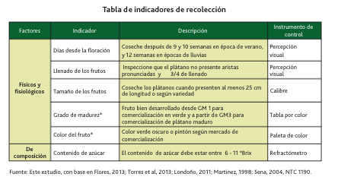

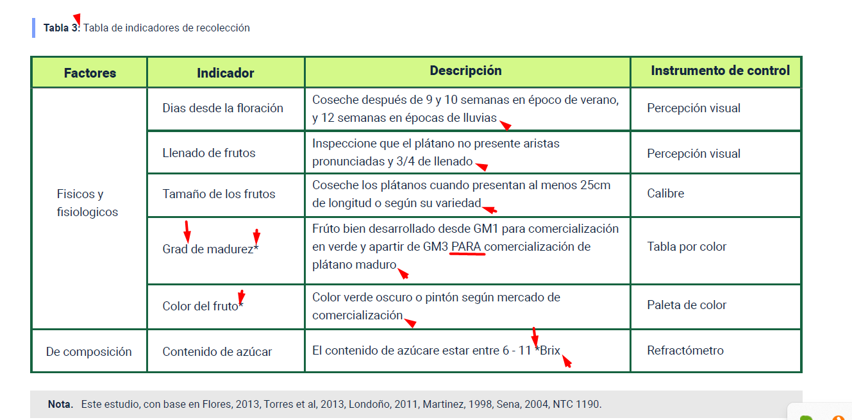

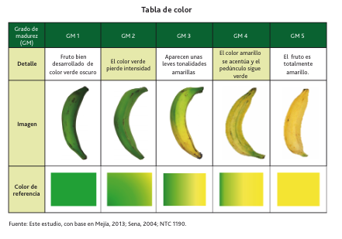

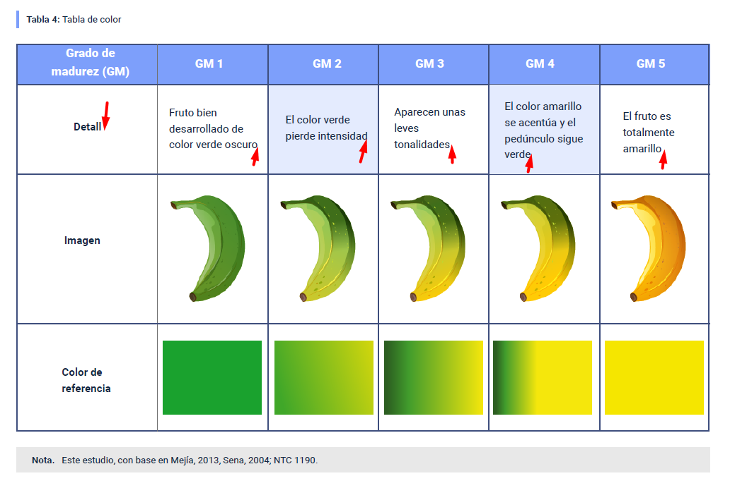

**2.2. Poscosecha**

La poscosecha tiene como objetivo preservar la calidad e integridad de los plátanos para su comercialización o consumo. Este proceso abarca diversas actividades esenciales:

* Lavado: Eliminación de residuos e impurezas.
* Clasificación: Selección de los frutos según estándares de mercado.
* Desmanado: Separación de los plátanos en unidades individuales.
* Empaque: Protección de los frutos para evitar daños durante el transporte.

Durante esta etapa, los plátanos experimentan cambios en su composición físico-química: aumenta la acidez titulable y los grados Brix (indicadores de dulzura), mientras que el pH disminuye. Un manejo adecuado en la poscosecha garantiza la conservación de la frescura, presentación y valor comercial del producto, cumpliendo con las expectativas del consumidor y reduciendo pérdidas a lo largo de la cadena de distribución.

* **Proceso de poscosecha:**

La coordinación eficiente entre la cosecha y la poscosecha es fundamental para optimizar los resultados y ofrecer un producto de alta calidad. Este proceso incluye las siguientes etapas:

**DI_Carrusel tarjetas_proceso poscosecha_CF02_7331548**

**Tabla 5.** Guía de operación para lavado de plátano.

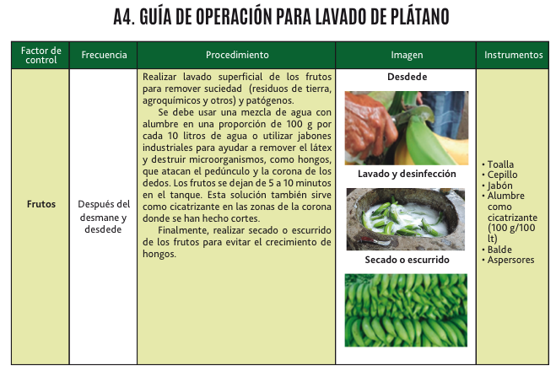

**Tabla. Guía para selección y clasificación del plátano.**

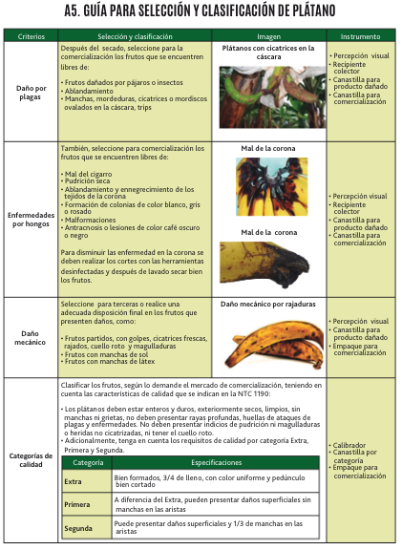

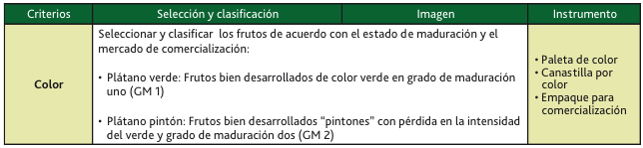

* **Preparación para la poscosecha:**

A continuación, algunas condiciones de la poscosecha:

**DI _** **Carrusel _condiciones _CF02_7331548**

* **Herramientas e insumos:**
  + Agua limpia.
  + Alumbre.
  + Gurbia.
  + Estibas.
  + Talonario de registro.
  + Tanques.
  + Baldes.
  + Mesa de escurrido.
  + Bandejas.
  + Mesa de empaque.
* **Recomendaciones:**

1. Preparar con un día de anticipación el agua con el alumbre para que haya una buena dilución.
2. Limpiar la empacadora antes y después de cada proceso.
3. Establecer la capacidad volumétrica de los tanques para así garantizar la dosificación adecuada de alumbre y agua.

* **Desdede y desleche**

**Figura 7.**

*Desdede y desleche.*

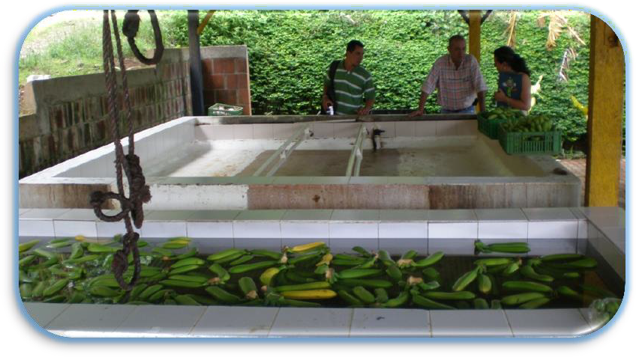

Fuente: SENA.

Una vez realizado el *desdede* con la gurbia o el cuchillo, los dedos (plátanos) se sumergen en una solución de agua y alumbre al 1%, es decir 10 gr de alumbre por cada litro de agua, los dedos deben permanecer sumergidos por 10 minutos.

* **Recomendaciones:**

1. Las gurbias deben estar bien afiliadas para que haya un buen corte y así evitar el rasgado en el cuello de la fruta.
2. Hacer el desleche utilizando los tanques.
3. Realizar el desleche por 10 minutos para no tener problemas posteriores como el manchado de la fruta.
4. Corregir cortes defectuosos de dedos y coronas.
5. El personal debe estar capacitado en el manejo de la gurbia.

* **Procedimiento:**

**Figura 8.**

*Procedimiento.*



Llevar los racimos cosechados al tanque con la solución de alumbre.

Separar los dedos de cada mano de los racimos.

Si después del corte los dedos no quedaron separados o presentan cortes defectuosos, corregir en otro repaso.

Luego del desdede la fruta debe permanecer en el tanque 10 minutos para garantizar el adecuado desleche.

La zona de empacado debe contar con dos tanques con el fin de asegurar la calidad de desleche y clasificación de la fruta.

* **Presentación de los dedos**

El dedo (plátano) de exportación no debe presentar defectos, sólo se admiten 5 defectos por caja, estos deben tener un calibre mínimo de 22 y máximo 28 (1/16 pulgadas).

* **Defectos del plátano más comunes**
  + Daño por insectos.
  + Cicatriz roja.
  + Mancha roja.
  + Speckling.
  + Cicatriz de manejo.
  + Látex seco.
  + Trips.
  + Látex gelatinoso.
  + Cuello roto.
  + Desgarre.
  + Punta de cigarro.
  + Mutilado.
  + Vitola baja.
  + Vitola alta.
  + Dedo corto.
  + Suciedad.
  + Fruta madura.
* **Empacado**

El empacado se hace posterior al lavado y al escurrido, se realiza en cajas y requiere de mucho cuidado, las cajas de exportación deben empacarse en dos hileras, de tal manera que las coronas queden contra las paredes de la caja y las puntas tocando las hileras de las otras. Los dedos se deben etiquetar según las exigencias de la empresa exportadora, algunas exigen etiquetar sólo las dos últimas líneas, luego se cubre con un plástico para luego ponerle la tapa.

Las cajas más usadas por algunas exportadoras en Colombia son de cartón y tienen una dimensión de 50 centímetros de ancho por 24 centímetros de alto. Se debe tener cuidado y buen criterio para no empacar plátanos pintones, defectuosos o que no reúnan las condiciones de calibre.

Cada caja debe llevar un número correspondiente a la fecha y el código del exportador.

**Tabla Guía para empaque del plátano**

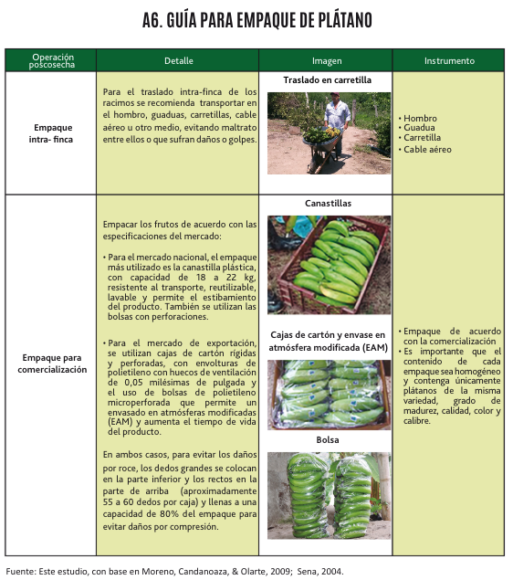

* **Transporte**

El traslado desde la finca a la bodega o centro de acopio se hace en vehículos convencionales; mientras el traslado del centro de acopio al puerto se hace en camiones con refrigeración a una temperatura de 8 °C a 9 °C.

**3. Bienestar laboral y seguridad de los trabajadores.**

Esta actividad de aprendizaje está enfocada en explicar la salud y seguridad de los trabajadores, el plan de saneamiento, los programas de higiene personal, el control de plagas, la trazabilidad y la rastreabilidad.

* 1. **Plan de saneamiento**

Si en la unidad productiva se establecen normas de higiene y se realiza el control pertinente para su cumplimiento, se puede generar una cultura de sanidad que facilite una producción inocua y de calidad, que podrá ser comercializada en mercados nacionales e internacionales.

Es esencial para hacer cumplir todos los parámetros higiénicos se debe contar con un buen diseño sanitario acompañado de una adecuada dotación de los elementos de protección personal y de los demás implementos para la realización de las labores en el campo y la poscosecha, adicional a esto en el plan de saneamiento debe estar inmersa una capacitación básica que permita realizar todas las funciones de Buenas Prácticas Agrícolas en plátano.

En el plan de saneamiento se determinan los puntos de control críticos y se establecen las condiciones que los generan, para que el grupo encargado del plan determine cuáles ponen en peligro la inocuidad del alimento (plátano) y se les pueda realizar el control requerido.

Los peligros que se generan durante el proceso de cosecha y poscosecha se pueden clasificar en biológicos, físicos o químicos.

* **Peligros biológicos**

Son los asociados a la presencia de organismos vivos en el alimento; los microorganismos son organismos pequeños que sólo pueden ser observados a través del microscopio, muchos de estos constan de una única célula y pueden encontrarse en cualquier parte del medio ambiente, entre estos hay diferentes categorías como: bacterias, levaduras, hongos, parásitos y virus.

* **Peligros químicos**

Están relacionados con los compuestos químicos nocivos provenientes de los insumos para la elaboración de productos, restos de detergentes y desinfectantes utilizados para la limpieza, plaguicidas y metales pesados.

* **Peligros físicos**

Estos están asociados a los daños físicos que se le pueden ocasionar al producto por una mala manipulación en la cosecha y la poscosecha.

Al realizar un análisis de peligros, deberán incluirse los siguientes aspectos:

**DI _** **Carrusel _ peligros _CF02_7331548**

* **Prácticas en los procesos de limpieza y desinfección**

Para el saneamiento dentro del cultivo se hace necesario que todos los empleados conozcan el plan de limpieza y desinfección que se debe realizar en determinadas áreas donde están manipulando los alimentos, por ejemplo: las instalaciones y superficies donde se realiza la adecuación y almacenamiento del plátano.

* 1. **Plan de limpieza y desinfección**
* **Herramientas y utensilios**

Es indispensable el buen uso y cuidado de las herramientas con las que se realizan todas las prácticas culturales y de poscosecha del cultivo, porque se puede generar contaminación cruzada del equipo al fruto, es indispensable después de cada labor realizar limpieza y desinfección.

Es indispensable el buen uso y cuidado de las herramientas con las que se realizan todas las prácticas culturales y de poscosecha del cultivo, porque se puede generar contaminación cruzada del equipo al fruto, es indispensable después de cada labor realizar limpieza y desinfección.

Para sacar la suciedad más difícil en equipos y herramientas tenga en cuenta lo siguiente:

**Tabla. Guía para limpieza y desinfección de herramientas.**

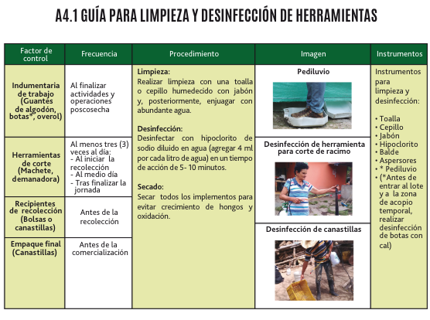

* **Tinas o tanques**

Los tanques o tinas se utilizan mucho en la producción de plátano, cuando se está cosechado se lavan los frutos parar eliminar las impurezas como tierra, también son usados en el desdede y desmanche del producto, por tal razón, se debe tener en cuenta lo siguiente:

1. Después de ser utilizados los tanques se deben desocupar en su totalidad.
2. Adicionar detergente y restregar para sacar la suciedad.
3. Se les debe adicionar una solución desinfectante como cloro para eliminar posibles microorganismos.
4. Se enjuaga y se llenan de agua para empezar de nuevo con el proceso.

* **Pisos**

Los pisos del área de adecuación y donde se encuentran los tanques se deben lavar muy bien con cepillo y jabón para retirar cualquier tipo de suciedad, luego se deben desinfectar con una solución de agua y cloro por unos diez minutos, por último, se enjuagan y se dejan secar.

* **Mesones para adecuación de materia prima**

Los mesones donde se manipula el plátano deben tener superficies lisas, fáciles de limpiar y desinfectar para evitar la acumulación de suciedad y de microorganismos patógenos.

Los mesones después de ser usados se deben lavar muy bien con cepillo y jabón, desinfectar con una solución de agua y cloro por un período de 10 minutos para que actúe en la superficie y eliminen todos los agentes contaminantes presentes.

* **Control de plagas en las instalaciones**

Las plagas son agentes contaminantes puesto que son vectores de enfermedades, que al hacer contacto con el producto ponen en riesgo su inocuidad, haciendo que se convierta en una amenaza para la salud de los consumidores. Por lo tanto, se hace importante que en las instalaciones donde se manipulan los alimentos haya un plan de control de plagas y roedores.

Los principales patógenos y enfermedades que pueden transmitir las plagas son los siguientes:

**Figura 9.**

*Plagas.*

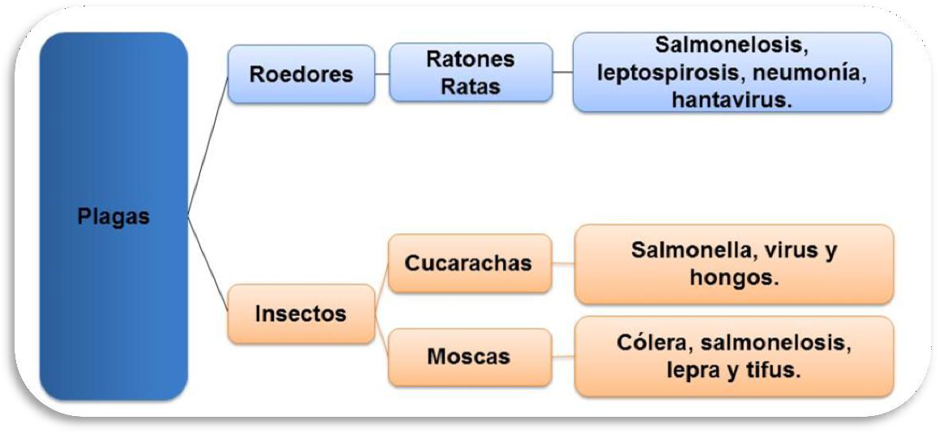

Fuente: SENA (2024).

Las plagas y roedores tienen los mismos requerimientos que los seres humanos, es decir, que para cumplir sus necesidades básicas requieren de agua, alimentos y un lugar en el cual habitar, por eso es necesario eliminar todos los factores que beneficien su reproducción y supervivencia, también es importante que en los establecimientos y sus alrededores no se dejen residuos de alimentos ni aguas a disposición de las plagas. A continuación, algunas recomendaciones para evitar que se contaminen los alimentos:

**DI _** **Carrusel _ Recomendaciones contaminación _CF02_7331548**

1. **Seguridad y bienestar social.**

Cuando se tiene un sistema de producción enmarcado bajo los lineamientos de las BPA, todas las actividades deben estar siempre en favor de la sostenibilidad desde el punto de vista social, por lo cual, el desarrollo agrícola debe darse de tal manera que no afecte las condiciones de bienestar social, salud y seguridad de las personas vinculadas a la actividad productiva, ni a las comunidades cercanas o que están en contacto con la cadena agroalimentaria.

**Figura 10.**

*Seguridad y bienestar.*

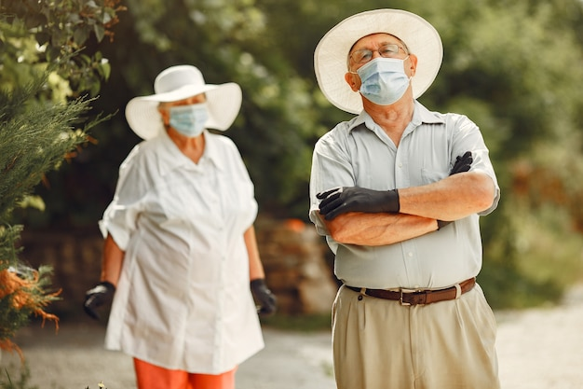

**Fuente:** Freepik.es (2024).

Para lograr este objetivo se debe cumplir con lo siguiente:

1. Desarrollar programas enfocados a brindar la garantía de cobertura de seguridad social integral para todos los trabajadores del sistema productivo, esto es una parte importante de las BPA, pues permite saber a los consumidores que el producto que adquieren fue fabricado respetando la dignidad de las personas que lo cosecharon.
2. Establecer mecanismos para controlar y dar un adecuado seguimiento al pago salarial de los empleados en el sector agrícola, velando siempre por el adecuado cumplimiento de la normativa gubernamental, las negociaciones sindicales y los pactos colectivos.
3. Crear estrategias mediante los cuales pueda controlarse el riesgo inherente a la actividad desarrollada, generando programas de prevención de riesgos laborales y determinación de factores críticos en el riesgo, así como el adecuado manejo de situaciones de emergencia. Se debe establecer un sistema para socializar la información y fortalecer la divulgación y capacitación sobre los riesgos asociados a las prácticas de la actividad agrícola, de igual manera, es necesario enfatizar en los medios de prevención con el fin de que todos los actores de la cadena agrícola se beneficien.
   1. **La salud de los trabajadores**

**Figura 11.**

*La salud de los trabajadores.*

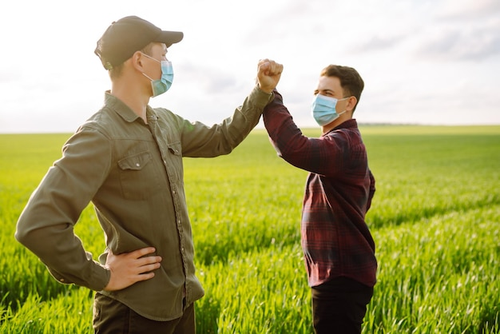

Fuente: Freepik.es (2024).

La salud de los operarios en la unidad productiva es de suma importancia, puesto que ellos tienen contacto directo con los productos y si su salud es deficiente pueden contaminar el alimento con agentes patógenos como bacterias, virus y hongos.

Se recomienda que el operario que presente enfermedades de tipo gastrointestinal, diarreas, hongos, gripe y heridas expuestas, no tengan contacto directo con el alimento y no debe participar en ningún proceso de cosecha o poscosecha.

Los síntomas más comunes que pueden afectar a un manipulador de alimentos son:

* + Vómitos.
  + Diarreas.
  + Dolores abdominales.
  + Heridas expuestas o abiertas.
  + Hepatitis o ictericia.

Todas las personas que laboren en la unidad productiva tienen la obligación moral de informar que tienen problemas de salud y así evitar contaminación al producto o a sus compañeros de trabajo.

Los empleados que están en contacto directo con el alimento deben recibir capacitación donde aprendan a manipular adecuadamente el producto, además en esta se debe concientizar al operario sobre el riesgo que representan las enfermedades que son transmitidas del hombre a los alimentos por una deficiente manipulación.

Microorganismos patógenos transmitidos a los alimentos por operarios infectados:

**Tabla 2.**

*Gérmenes.*

|  |  |  |  |
| --- | --- | --- | --- |
| **Gérmenes** | | | |
| **Bacterias** | **Síntomas** | **Virus** | **Síntomas** |
| Salmonella | Fiebre, dolor,  estupor y diarrea | Hepatitis A y E | Gastrointeritis, fiebre e ictericia |
| Shiguella s.p | Diarrea, fiebre y vómito | Norwalk | Diarrea, fiebre y vómito |
| Staphylococcus aureus | Diarrea y vómito | Rotavirus | Diarreas |

* **Prácticas higiénicas**

Un manipulador de alimentos es la persona que está en contacto directo con el cultivo, con los procesos de alistamiento de materia prima y con la calidad final del producto. Si todos los procedimientos son los adecuados por parte del operario la inocuidad del alimento va a ser la deseada.

Todos los manipuladores de alimentos tienen el compromiso de mantener una buena higiene personal, además debe aplicar las buenas prácticas higiénicas en todas las labores que realicen para evitar el deterioro del alimento.

* **Higiene personal**

Es importante que el personal manipulador de alimentos aplique los siguientes requerimientos:

**Figura 12.** *Higiene personal.*

Recomendaciones para un buen lavado de manos en el área de manipulación:

**Figura 13.**

*Recomendaciones del lavado.*



Mojar las manos y el antebrazo.



Aplicar jabón en las manos y el antebrazo.



Friccionar bien las manos y el antebrazo al lavarse.



Secar las manos con toallas desechables de papel o secador de manos de aire.



Enjuagar con abundante agua las manos para evitar que queden residuos de jabón.



Lavar las uñas con cepillo, este debe ser de uso personal, no se recomienda que este utensilio se preste entre compañeros.

* **Prácticas higiénicas sanitarias**
  + - Todos los empleados del predio donde se encuentra la platanera deben usar las instalaciones sanitarias para realizar sus necesidades fisiológicas y así evitar la contaminación del cultivo, aguas y demás trabajadores.
    - Aplicar prácticas higiénicas en todo el proceso de producción.
    - Capacitar al operario en el proceso de empaque del plátano, tanto en fresco como procesado.
    - Capacitar al operario en las tareas específicas asignadas y los puntos críticos que pueden afectar la inocuidad del plátano.
    - Lavarse las manos utilizando los métodos adecuados para garantizar la inocuidad de las frutas.
* **Aspectos higiénicos para considerar en la poscosecha:**
  + - Implementar prácticas higiénicas en el manejo del plátano para el consumo en fresco.
    - Utilizar de manera adecuada las sustancias tóxicas usadas en la producción, para que no afecten la inocuidad del producto.
    - Hacer uso racional del agua y monitorear sus características fisicoquímicas para determinar la posible contaminación de la fuente.
    - Conocer los aspectos biológicos del plátano para darle una adecuada manipulación.
    - Capacitar al personal sobre las operaciones de adecuación y limpieza de la fruta.
* **Manejo de sustancias agroquímicas:**
  + Tipos de químicos recomendados y prohibidos para el manejo del plátano.
  + Dosis recomendadas.
  + Calibración.
  + Uso de boquillas.
  + Grado de toxicidad.
  + Residualidad.
  + Capacitación de conductores u operarios encargados de productos químicos.
  + Capacitación sobre el manejo integral de plagas (MIP).
* **Aspectos técnicos:**

Algunos de los principales aspectos técnicos son los siguientes:

**DI _** **slide_aspectos técnicos _CF02_7331548**

Es importante que los programas de capacitación se puedan retroalimentar con los empleados para medir su efectividad y así generar medidas correctivas eficientes en aras de la implementación de una cultura de higiene en los operarios.

* **Manejo de registro:**

Los registros dentro de las Buenas Prácticas Agrícolas en el cultivo de plátano son muy importantes, porque permiten plasmar los resultados de casi todos los procesos para después controlar de manera sistemática cómo se realizan todas las labores de la unidad productiva.

Los registros deben tener los siguientes datos:

* Nombre de la empresa.
* Nombre del registro.
* Número del registro.
* Fecha.
* Datos específicos: es donde pone el nombre del proceso y su descripción.
* Nombre del encargado de realizar la verificación.
* Firmas correspondientes.
  1. **Identificación, trazabilidad y procedimiento de retiro**
* **Identificación:**

La identificación de los productos es un requisito de los mercados internacionales, pues en las etiquetas se encuentra la información del producto donde se describe cuándo fue elaborado, empacado, número de lote, entre otros.

Los estándares de calidad en cuanto a etiquetas para frutas y hortalizas deben llevar la siguiente información:

* País.
* Naturaleza del producto: hace referencia al nombre del producto, es decir, la especie que está empacada; para ciertos mercados se exige la variedad.
* Especificación comercial como: tamaño, clase y uso de conservantes.
* Identificación: nombre, dirección y código de la marca registrada.
* Cada empaque debe tener la información impresa del producto, la cual debe ser visible, toda la información debe estar al mismo lado.
* **Ejemplo de etiquetas:**
* Nombre y dirección de la empresa y/o despachador, logotipo o identificación comercial.
* País de origen y nombre de la ciudad, pueblo y vereda.
* Naturaleza del producto; si el contenido no es visible.
* Peso neto, tamaño, cantidad y clase.
* **Trazabilidad o rastreabilidad**

La trazabilidad es muy importante en la unidad productiva, ya que esta permite hacer un seguimiento del producto en toda la cadena productiva, se debe realizar un historial a partir de un sistema de documentos en el cual se registra todo lo referente al producto, esto se hace con el fin de que si hay un problema de seguridad alimentaria se pueda analizar mejor la causa del problema y darle una solución adecuada.

Algunos parámetros para la identificación y rastreabilidad del producto son:

**DI _** **carrusel_parámetros _CF02_7331548**

**SÍNTESIS**

La cosecha del plátano se refiere al proceso de recolección de los racimos de plátanos de la planta, que ocurre cuando los frutos alcanzan un tamaño adecuado y su color comienza a cambiar, indicando que están listos para ser recogidos. Este momento varía según la variedad y las condiciones climáticas, pero generalmente se realiza cuando los plátanos están en una fase de maduración óptima, aún verdes. La cosecha debe llevarse a cabo con cuidado para evitar daños en los frutos y en la planta. La poscosecha del plátano implica todas las etapas que siguen a la recolección de los frutos, enfocándose en su manejo, almacenamiento, transporte y comercialización.

1. **ACTIVIDADES DIDÁCTICAS**

|  |  |
| --- | --- |
| DESCRIPCIÓN DE ACTIVIDAD DIDÁCTICA | |
| Nombre de la Actividad | Buenas prácticas. |
| Objetivo de la actividad | Identificar buenas prácticas del cultivo del plátano. |
| Tipo de actividad sugerida |  |
| Archivo de la actividad  (Anexo donde se describe la actividad propuesta) | Actividad_didactica_CF02 |

1. **MATERIAL COMPLEMENTARIO**

|  |  |  |  |
| --- | --- | --- | --- |
| Tema | Referencia APA del Material | Tipo de material  (Video, capítulo de libro, artículo, otro) | Enlace del Recurso o  Archivo del documento o material |
| *Prácticas culturales en el cultivo del plátano.* | Ecosistema recursos SENA [Video]. YouTube. | Video | [(592) Prácticas culturales en el cultivo de plátano en los Llanos Orientales - YouTube](https://www.youtube.com/watch?v=GAYtPgfl5vs) |

1. **GLOSARIO:**

|  |  |
| --- | --- |
| TÉRMINO | SIGNIFICADO |
| Agentes desinfectantes | son los compuestos químicos que se utilizan para eliminar patógenos; por ejemplo, el cloro. |
| Agentes limpiadores | son los compuestos como jabones y detergentes que se utilizan para arrasar la suciedad. |
| Contaminación | la contaminación se puede dar por agentes físicos, químicos y biológicos que son introducidos a un medio de manera natural o en algunos casos son ocasionados por el hombre. |
| Contaminante | puede ser cualquier sustancia o agente que se añade a un producto y le causa pérdidas de inocuidad. |
| Desinfección | eliminación de todos los patógenos por medio de agentes químicos y métodos físicos. |
| Higiene de los alimentos | mecanismos que garantizan la inocuidad en toda la cadena productiva. |
| Inocuidad de los alimentos | es la garantía de que un alimento se encuentra libre de agentes contaminantes que pueden causar daño a la salud de los consumidores. |
| Instalaciones | son las locaciones o infraestructuras en la cuales se manipulan materias primas o productos terminados. |
| Limpieza | eliminación de suciedad, tierra, grasas, desechos de alimentos, entre otros. |

1. **REFERENCIAS BIBLIOGRÁFICAS:**

Alarcón Restrepo, J. J., & Jiménez Neira, Y. (2012). Manejo fitosanitario del cultivo del plátano (Musa spp.): Medidas para la temporada invernal. Instituto Colombiano Agropecuario (ICA). <https://www.fao.org/fileadmin/templates/banana/documents/Docs_Resources_2015/TR4/cartilla-platano-ICA-final-BAJA.pdf>

Buenas Prácticas Agrícolas para frutas, hierbas aromáticas culinarias y hortalizas frescas (NTC 5400). (2005, 27 de julio). *Instituto Colombiano de Normas Técnicas y Certificación (ICONTEC),* 2005, 02 de agosto.

Decreto 475. (1998, 10 de marzo). *Diario Oficial, 43259,* 1998, 16 de marzo.

FAO. (2008). *Buenas Prácticas Agrícolas en la Producción de Tomate bajo condiciones protegidas.* [*BUENAS PRÁCTICAS AGRÍCOLAS –BPA EN LA PRODUCCIÓN DE TOMATE BAJO CONDICIONES PROTEGIDAS (fao.org)*](https://www.fao.org/4/a1374s/a1374s00.htm)

Freepik.es. (2024). [Flor púrpura de la margarita del osteospermum | Foto Gratis (freepik.es)](https://www.freepik.es/foto-gratis/flor-purpura-margarita-osteospermum_1158061.htm#fromView=search&page=1&position=1&uuid=260b2478-74cb-4a85-9256-24961ccc8040)

Freepik.es. (2024). [Pareja adulta en un jardín de verano. Tema de Coromavirus. Personas con máscara médica. Senior guapo con una camisa blanca. | Foto Gratis (freepik.es)](https://www.freepik.es/foto-gratis/pareja-adulta-jardin-verano-tema-coromavirus-personas-mascara-medica-senior-guapo-camisa-blanca_10884320.htm#fromView=search&page=1&position=2&uuid=5c7df944-ecd9-4742-9a1e-3f220d7498c0)

Freepik.es (2024). [Dos granjeros con máscara de protección con tableta en el campo Tecnología agrícola modernaAgricultura inteligente | Foto Premium (freepik.es)](https://www.freepik.es/fotos-premium/dos-granjeros-mascara-proteccion-tableta-campo-tecnologia-agricola-modernaagricultura-inteligente_40554979.htm#fromView=search&page=1&position=16&uuid=5c7df944-ecd9-4742-9a1e-3f220d7498c0)

Gobernación del Tolima, Universidad de Ibagué, Universidad del Tolima, & Sena Regional Tolima. (2017). Buenas prácticas poscosecha de plátano (Musa paradisiaca L.). ISBN digital: 978-958-754-248-6. <https://es.studenta.com/content/135651667/protocolo-poscosecha-platano>

Moreno, J., Candanoza, J. y Olarte, F. (2009). *Buenas Prácticas Agrícolas en el de cultivo de plátano exportación en la región de Urabá*. Medellín, Colombia: Comunicaciones Augura.

1. **CONTROL DEL DOCUMENTO**

|  |  |  |  |  |
| --- | --- | --- | --- | --- |
|  | Nombre | Cargo | Dependencia | Fecha |
| Autor | Ángela Viviana Páez Perilla. | Experta temática. | Centro Agroindustrial Regional Quindío. | Mayo de 2014. |
| Autor | Paola Andrea Bobadilla Gutiérrez. | Guionista-Línea de producción. | Centro Agroindustrial Regional Quindío. | Junio de 2014. |

1. **CONTROL DE CAMBIOS (Diligenciar únicamente si realiza ajustes a la Unidad Temática)**

|  |  |  |  |  |  |
| --- | --- | --- | --- | --- | --- |
|  | Nombre | Cargo | Dependencia | Fecha | Razón del Cambio |
| Autor | Luis Guillermo Alvarez García | Evaluador Instruccional | Centro para el Desarrollo Agroecológico y Agroindustria. Regional Atlántico. | Septiembre de 2024 | Actualización de programa. |